Содержание

лаборатория 2
David Michael Francis

цель работы
Изучить идеологию и применение средств контроля версий. Освоить умения по работе с git.

Описание задачи
1.во-первых, я установил git и gh, используя команды dnf install git и dnf install gh
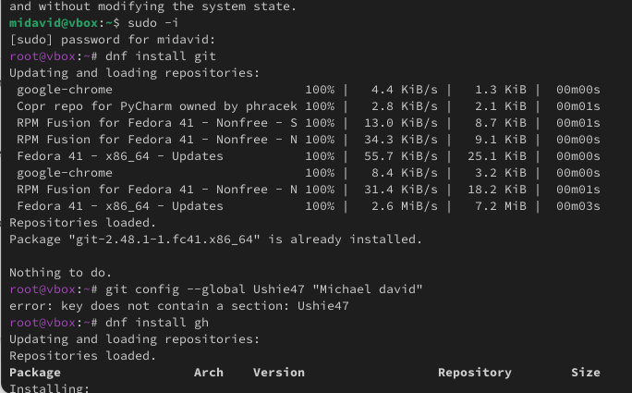
во-первых
2.Я ввел свое имя и адрес электронной почты. Затем я настроил utf-8 в выходных данных git-сообщений. Я настроил проверку и подписание git-коммита.Я также создал ssh-ключ
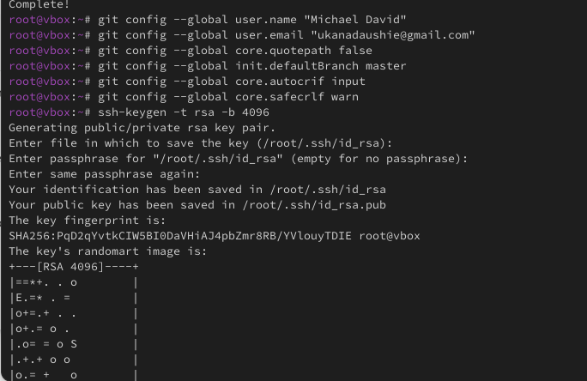
Screenshot 2
3.Я сгенерировал ключ pgp, используя команду gpg –full-generate-key.
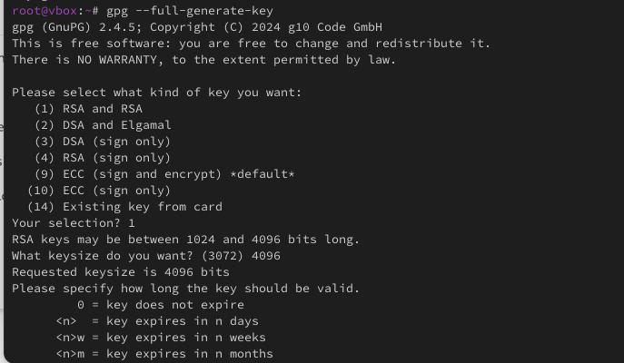
Screenshot 3
4.Я добавил ключ pgp на github
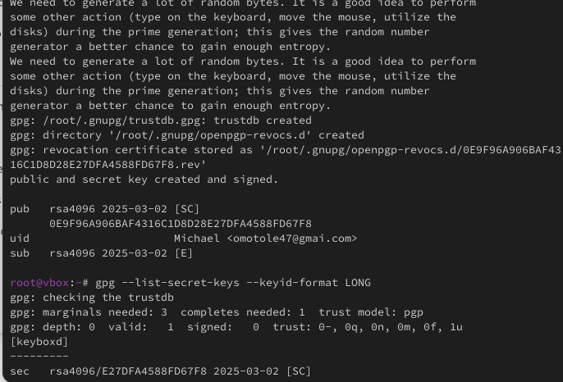
SCreenshot 4
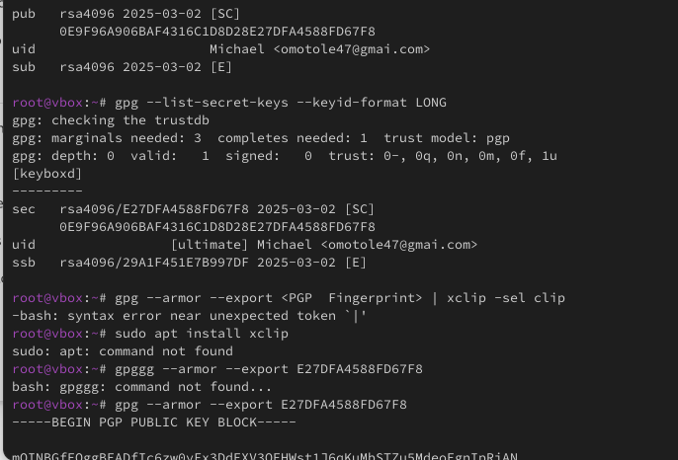
Screenshot 5
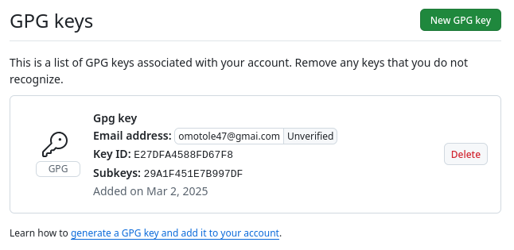
SCreenshot 6
5.Настройка подписей автоматической фиксации git git config –global user.signingkey git config –global commit.gpgsign true git config –global gpg.program $(which gpg2)
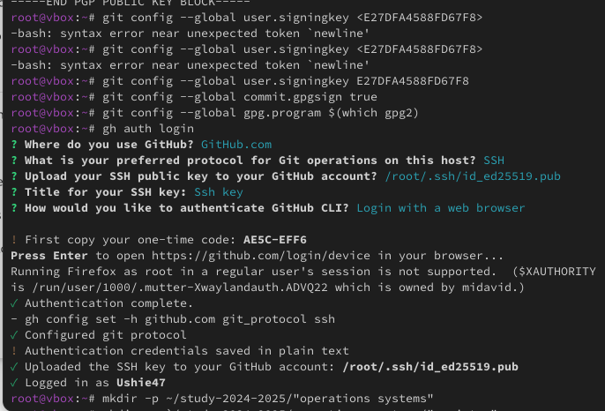
Screenshot 7
6.Настройка каталога курсов
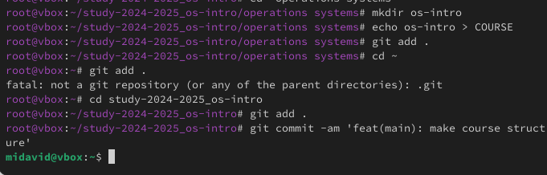
Screenshot 8
Выход:В этой лабораторной работе мы проверили, как использовать git. Создаем репозитории и клонируем их. Как создать ssh- и pgn-ключи. А также как извлекать и отправлять в github

Ответы на контрольные вопросы
1.Что такое системы контроля версий (VCS) и для решения каких задач они предназначаются? Системы контроля версий (VCS) отслеживают изменения в файлах, позволяя нескольким людям сотрудничать, вести историю и возвращаться к предыдущим версиям. Они решают такие проблемы, как случайная потеря данных, конфликты кода и отслеживание изменений.
2.Объясните следующие понятия VCS и их отношения: хранилище, commit, история, рабочая копия.
Хранилище: Центральное место, где хранятся все версии файлов. Фиксация: моментальный снимок изменений, сохраненных в репозитории. История: Запись коммитов, показывающая прошлые изменения. Рабочая копия: локальная версия файлов, изменяемых пользователем.
3.Что представляют собой и чем отличаются централизованные и децентрализованные VCS? Приведите примеры VCS каждого вида.
Централизованная система контроля версий (CVCS): Все изменения хранятся в едином центральном репозитории. Пример: Subversion (SVN), Perforce. Децентрализованная система контроля версий (DVCS): У каждого пользователя есть полная копия репозитория, что позволяет работать в автономном режиме. Пример: Git, Mercurial.
4.Действия VCS при работе с хранилищем в одиночку
Инициализируйте репозиторий. Вносите изменения и фиксируйте их. Просмотрите историю и при необходимости вернитесь к ней.
5.Работа с VCS Shared Storage
Clone/pull the latest version. Make changes and commit them locally. Push changes to the shared repository. Resolve conflicts if necessary.
6.Основные задачи, решаемые Git
Отслеживание изменений Совместная работа и слияние Ветвление для параллельной разработки Откат версии
7.Команды Git и их роли
Developers: Write and commit code. Maintainers: Review and merge changes. Release Managers: Manage versions and releases.
8.Использование локальных и удаленных репозиториев - Локальный репозиторий:
git init
git add .
git commit -m "Initial commit"
- Удаленный репозиторий:
git remote add origin <repo_url>
git push origin main
git pull origin main
9.Ветви и их назначение: Ветки позволяют вести параллельную разработку, не затрагивая основную кодовую базу.
git branch feature-branch
git checkout feature-branch
10.Игнорирование файлов в Git
node_modules/
*.log
This prevents unnecessary files from being committed.

